桃園縣立東安國民中學外訂餐盒膳食運送衛生安全工作推動
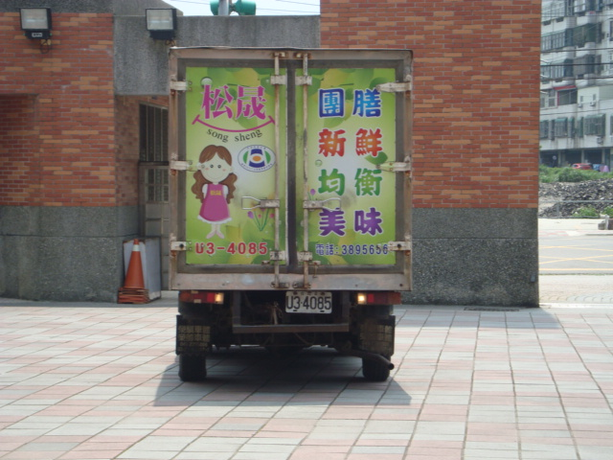 | 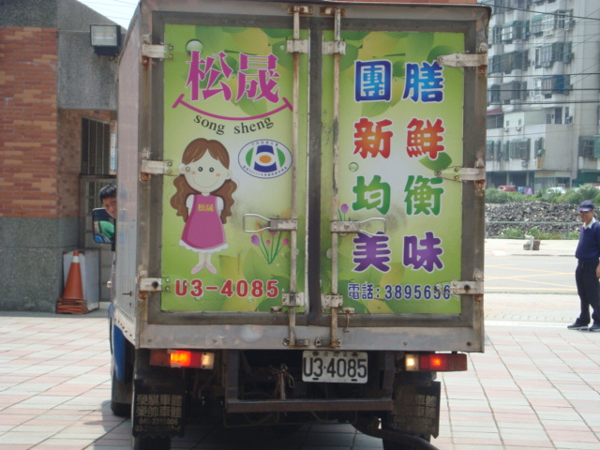
松晟公司送餐車 | 松晟公司送餐車
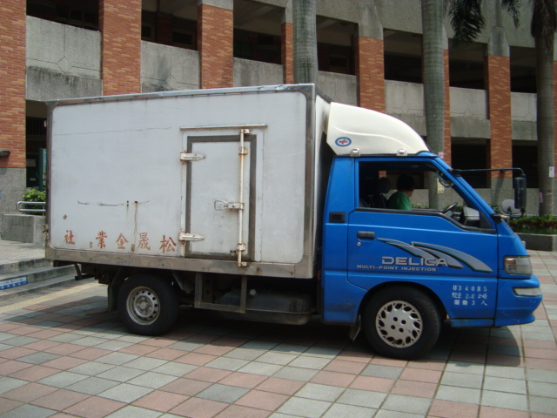 | 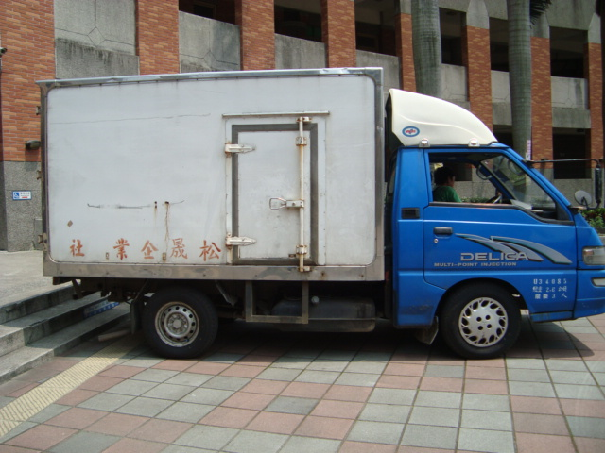
松晟公司送餐車 | 松晟公司送餐車
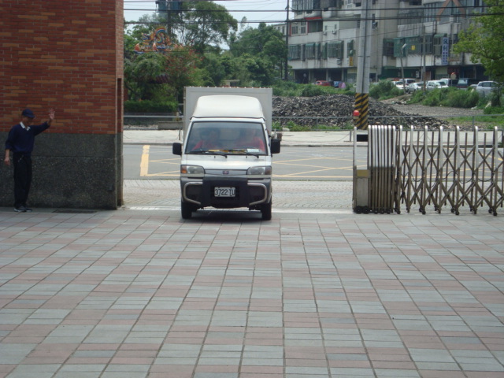 | 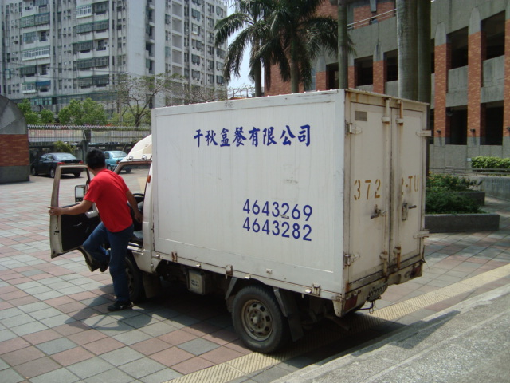
千秋公司送餐車 | 千秋公司送餐車
桃園縣立東安國民中學外訂餐盒衛生安全便當檢體採樣
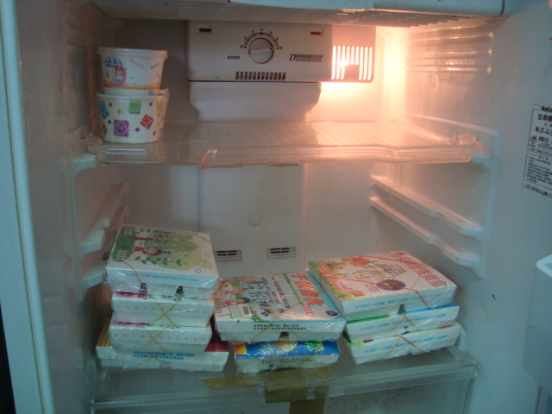 | 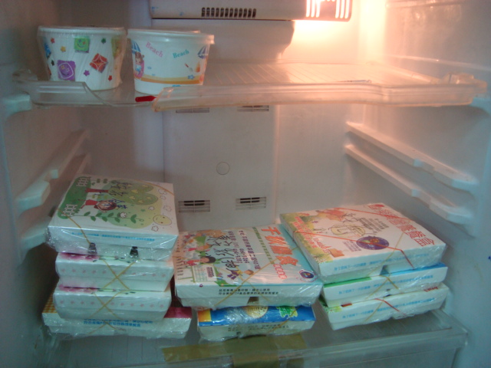
便當檢體放置冰箱保存48小時 | 便當檢體放置冰箱保存48小時
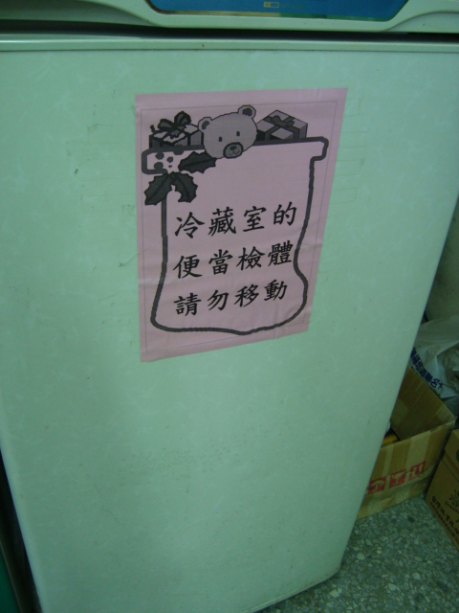 | 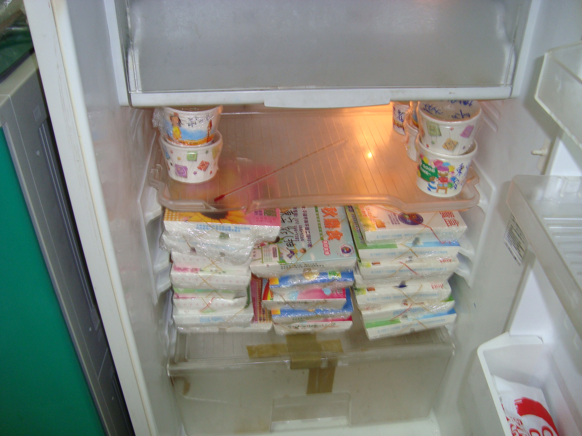
便當檢體放置冰箱保存48小時 | 便當檢體放置冰箱保存48小時
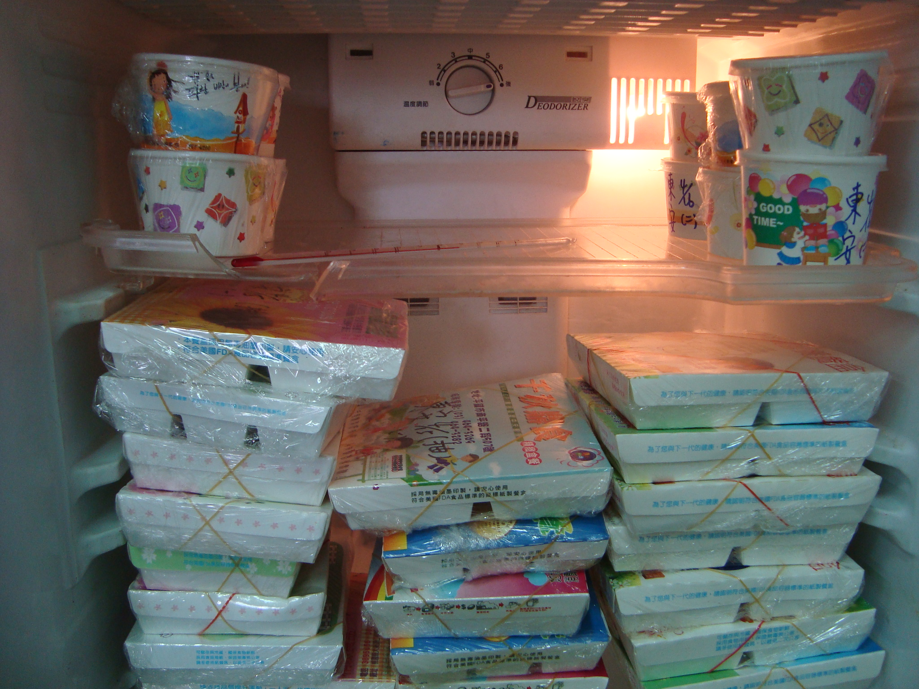 | 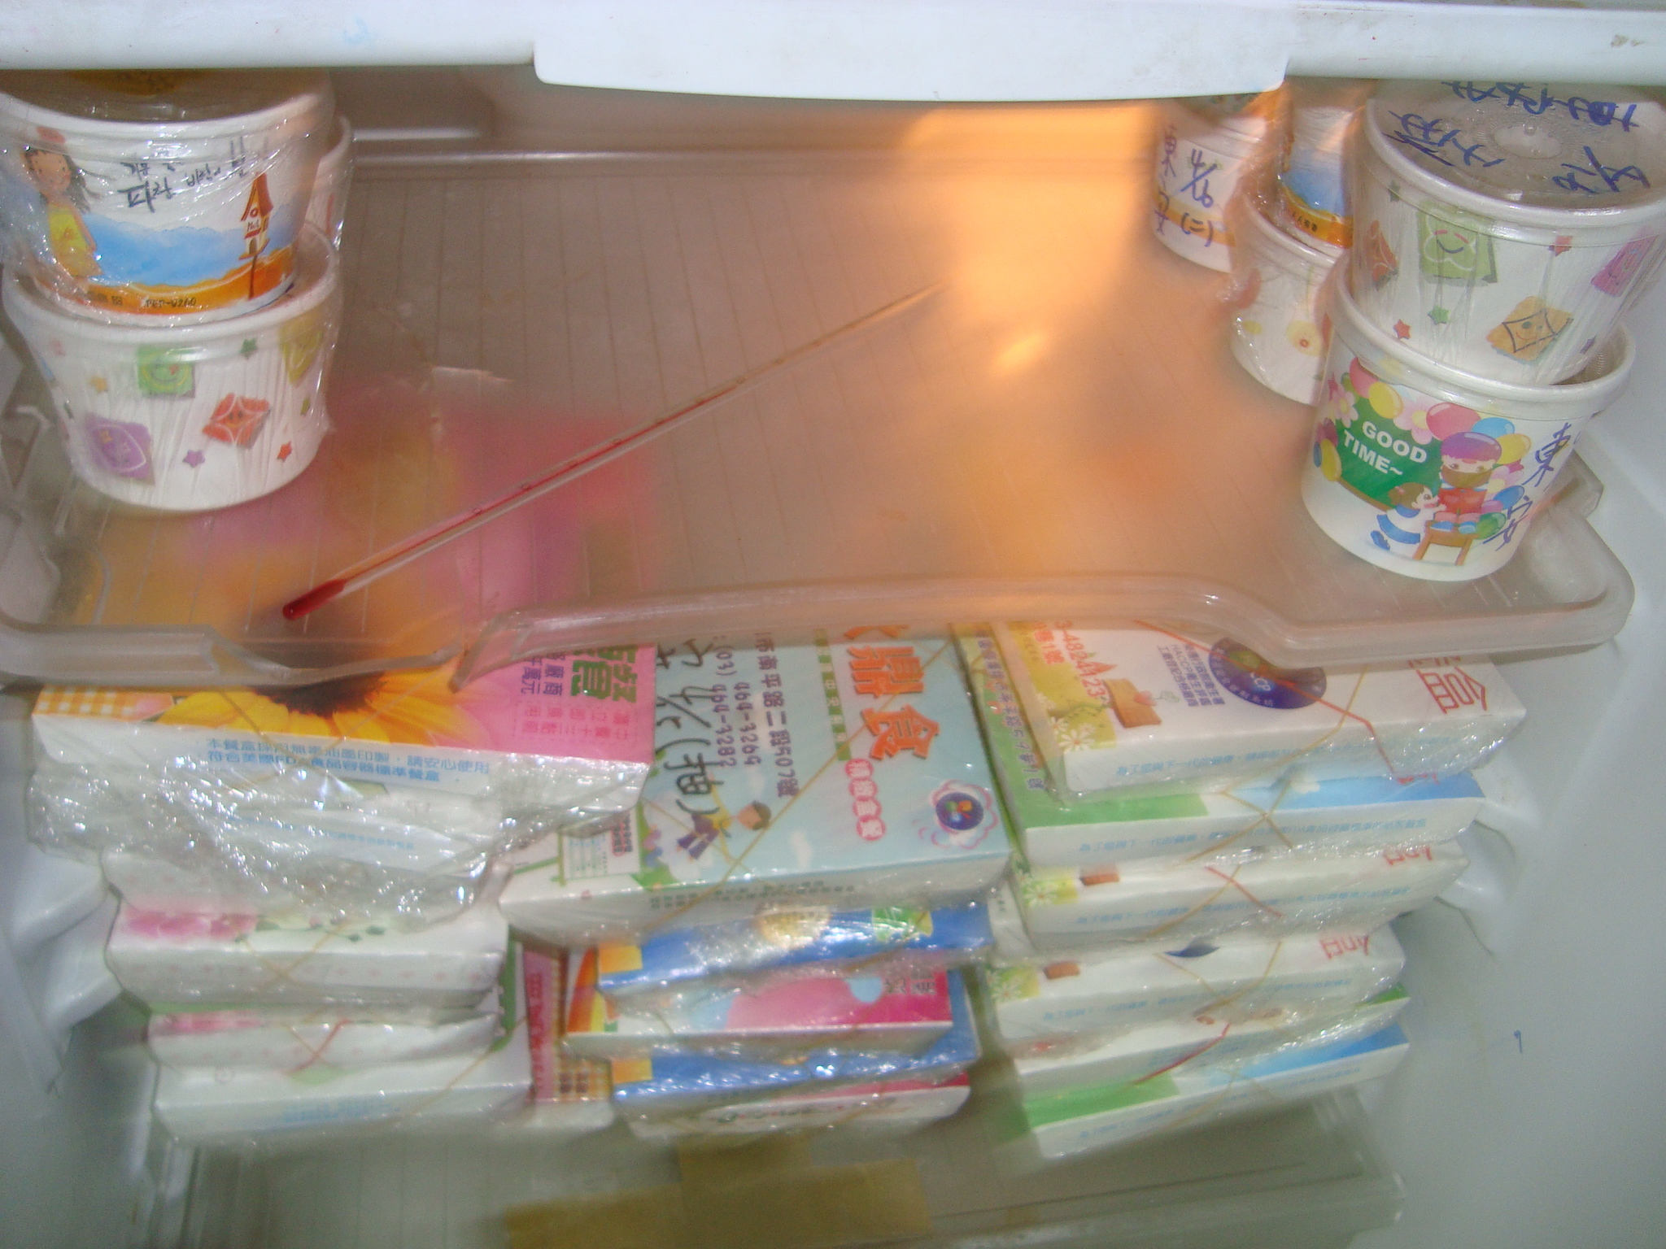
便當檢體放置冰箱保存48小時 | 便當檢體放置冰箱保存48小時

